检 测 报 告

试验名称：六轴耐久试验

主检： |  | 日期： | 2022年3月3日
审核： |  | 日期： | 年月日
批准： |  | 日期： | 年月日


北京光华荣昌汽车部件有限公司实验室
声 明

⑴ 报告无检测机构“检测专用章”无效。
⑵ 报告无主检、审核、批准人签字无效。
⑶ 报告涂改无效
⑷ 复制报告未重新加盖“检测专用章”无效。
⑸ 对检测报告若有异议，请收到报告后15个工作日内通知实验室。
⑹ 送样检测仅对样品负责。
⑺ 电子版报告无安全密码无效。

试验单位：北京光华荣昌汽车部件有限公司实验室
地 址：北京市昌平区流村镇工业园区
电 话： (010) 60793358-5711 邮 编：102200

样品名称 | 座椅 | 车 型 | H4-2.2
样品件号 | SHT0012914 | 样品数量 | 1件
委托单位 | 安路普工厂 | 生产单位
送 样 者  联系方式 | 林东伟  手机：15774394381 | 送样日期 | 2022年2月9日
试验地点 | 北京光华荣昌汽车部件有限公司实验室 | 试验日期 | 2022年2月15日
试验项目 | 六轴耐久试验
试验标准 | 试验申请单
样品状态 | 其他
试验结果 | 不评价
备 注

一、试验条件
试验时间： | 2022年2月15日—2022年2月28日
试验地点： | 北京光华荣昌汽车部件有限公司实验室
试验人员： | 吴航波
环境温/湿度： | 温度：8.1℃；湿度：26.8 %
二、试验仪器设备
序号 | 设备名称 | 设备编号 | 规格型号 | 生产厂家 | 量程精度 | 有效期
1 | 六自由度摇摆台 | Q-062 | RC/ZDT-6/3-300(H) | 四平锐创动感电子科技有限公司 | 平移：X、Y、Z≤±0.75mm  角度：X≤±0.14°、Y≤±0.145°、Z≤±0.19°  行程回差：≤1mm  位置漂移：≤0.25mm | /
三、试验方法及评价标准
1、试验方法
- 戴姆勒路谱230H
2、评价标准:
不评价
四、标准偏离
1、标准偏离
无
五、试验结果
1、试验结果
样品名称 | 样品件号 | 结果
座椅 | SHT0012914 | 仰角、滑轨松旷，上左侧板断裂。

2、结果照片
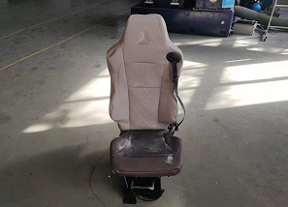
3、试验结论
不评价
备注: 合格: 达到要求; 不合格: 未达到要求; 不评价:未提供评价标准:
六、试验照片
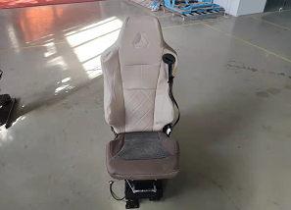
来样照片
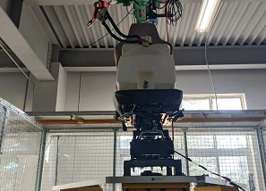
试验中
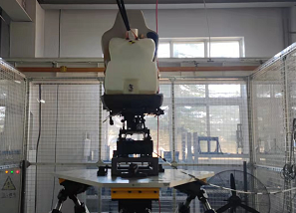
试验前 | 试验后

附录：样品情况表
项 目 | 样品情况
车辆名称、型号、商标 | /
车辆类型 | /
车辆生产厂 | /
样品名称 | 座椅
规格型号 | SHT0012914
结构 | /
材料名称 | /
正面颜色 | /
厚度 | /

**报告结束**

